Приложение №1 к  Документ № 7 от  29.08.2014 г.

## Техническое задание «General Education"

Команда разработчиков: Якимович Мария; Чуйкова Анна; Малозёмов Николай(тимлид).

# Общие сведения

## Предмет разработки

Предметом разработки является Интернет-сайт «Сайт со справочным материалом по школьным предметам и бот по ним», с предоставлением информации по разным школьным предметам.

**Назначение сайта:**

Сайт предназначен для поиска справочной информации по предметам и темам

**Цель создания сайта:**

1.Оптимизировать быстрый доступ к информации по школьным предметам;

2.Улучшить доступ и повысить скорость для получения нужной информации;

**Целевая аудитория сайта:**

Школьники средней и старшей школы, студенты ранних курсов.

**Основная потребность целевой аудитории, которую обслуживает сайт:**

Упрощение поиска справочной информации в интернете

**Основные процессы сайта:**

1. Пользователь зашел в кабинет, посмотрел избранные материалы.
2. Пользователь зашел в кабинет, получил доступ к боту.
3. Партнер зашел на сайт, выбрал предмет, просмотрел инфо по теме, добавил в избранное.
4. Пришел новый посетитель, изучил страницу приземления и зарегистрировался на сайте.

## Порядок оформления и предъявления результатов работ

Работы по созданию сайта производятся и принимаются поэтапно.

По окончании каждого из этапов работ, перечисленных в разделе 6 настоящего ТЗ, Исполнитель представляет Заказчику соответствующие результаты, и стороны подписывают Акт сдачи-приемки работ.

# Структура сайта

|  |  |  |  |
| --- | --- | --- | --- |
| № | Раздел / страница | URL | Описание |
| 1 | Главная | / | Главная страница сайта |
| 1.1 | Регистрация | /register | Страница для регистрации в системе |
| 1.2 | Авторизация | / login | Страница для входа в систему |
| 1.3 | Страница выбора предмета | /subjects | Страница, где происходит выбор предмета . |
| 1.4 | Страница алгебры | /algebra | Страница алгебры |
| 1.5 | Страница геометрии | /geometry | Страница геометрии |
| 1.6 | Страница физики | /physics | Страница физики |
| 1.7 | Страница логарифмов в разделе алгебры | /algebra/log | Справочная информация по логарифмам |
| 1.8 | Страница неравенств в разделе алгебры | /algebra/nerav | Справочная информация по неравенствам |
| 1.9 | Страница тригонометрии в разделе алгебры | /algebra/trigo | Справочная информация по тригонометрии |
| 1.10 | Страница уравнений в разделе алгебры | /algebra/urav | Справочная информация по уравнениям |
| 1.11 | Страница функций в разделе алгебры | /algebra/funct | Справочная информация по функциям |
| 1.12 | Страница кинематики в разделе физики | /physics/kinematika | Справочная информация по кинематике |
| 1.13 | Страница динамики в разделе физики | /physics/dinamika | Справочная информация по динамике |
| 1.14 | Страница механических колебаний в разделе физики | /physics/kolebania | Справочная информация по колебаниям и волнам |
| 1.15 | Работаем | /physics/….. |  |
| 1.16 | Работаем | /physics/….. |  |
| 1.17 |  |  |  |
| 1.18 |  |  |  |
| 1.19 |  |  |  |

# Требования к сайту

## Требования к страницам сайта

### Главная страница (/), страница новостей(/news) и страница музеев(/api)

**Доступ:** все пользователи.

**Макет:** 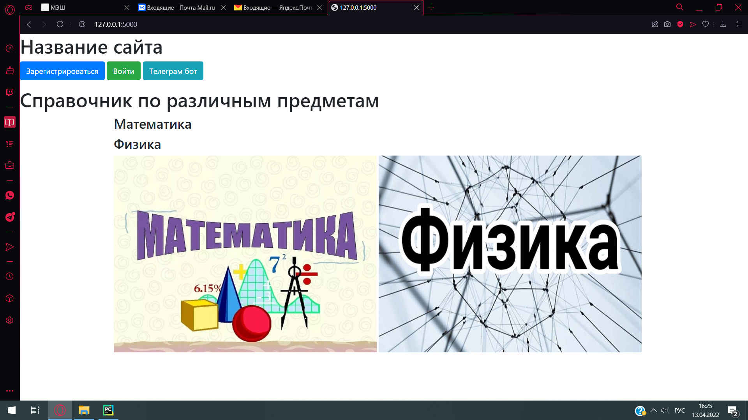

**Требования к странице:**

1. Кнопки авторизации, регистрации, перехода к боту, а также сами предметы

**Граничные моменты (особенности, что исключено):**

Не требуется специальная адаптация для large мониторов.

### Остальные страницы (/…)

**Доступ:** только авторизованные пользователи

**Макет:** 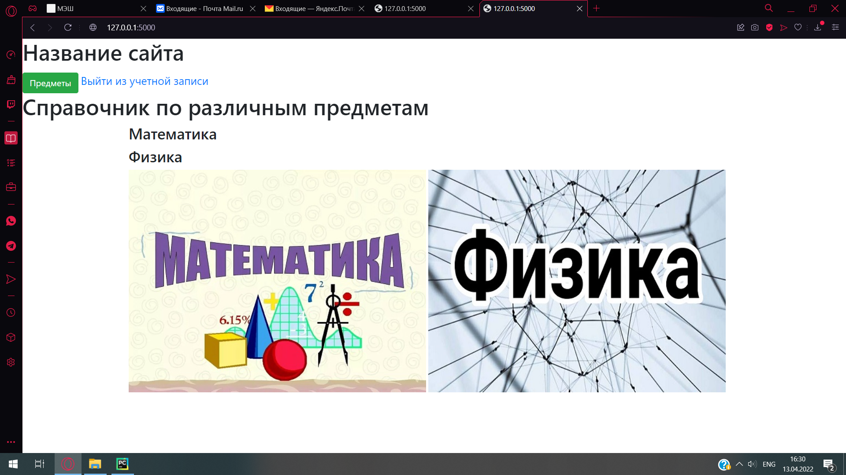

**Требования к странице: страницы предметов, кнопка «домой»**

**Граничные моменты (особенности, что исключено):**

Не требуется специальная адаптация для large мониторов.

…..

## Требования к дизайну сайта и верстке

### Требования к дизайну сайта

Дизайн разрабатывает команда на свое усмотрение. Все страницы сайта должны быть выдержаны в едином стиле.

### Требования к верстке

Верстка сайта должна быть адаптивной. Верстка должна быть сделана на основе Bootstrap.

## Требования к видам обеспечения

### Требования к хранению данных и их сохранности

Все данные сайта должны храниться в структурированном виде под управлением реляционной СУБД. Исключения составляют файлы данных, предназначенные для просмотра и скачивания (изображения, видео, документы и т.п.). Такие файлы сохраняются в файловой системе, а в БД размещаются ссылки на них. База данных должна поддерживать индексы, хранимые процедуры, внешние ключи.

### Требования к технологиям разработки и движку

Для верстки и frontend разработки должны быть использованы следующие технологии: HTML5, CSS, Bootstrap.

Для backend разработки используется Flask

База данных: SQLite (с использованием ORM).

Веб-приложение должно работать в браузерах с включенным cookies и javascript (при отключенных cookies или javascript корректность работы не гарантируется).

### Требования к лингвистическому обеспечению

Сайт должен быть выполнен на русском языке. Переводные версии для сайта не предусматриваются.

### Требования к аппаратному обеспечению и компании, предоставляющей хостинг

Размещение сайта должно осуществляться на бесплатном хостинге (Heroku, Pythonanywhere, ngrog)

### Требования к документации

При вводе в эксплуатацию должна быть разработана краткая документация для администраторальзователя системы.

### Требования к поисковой оптимизации

При разработке сайта должны быть учтены следующие требования

* Для картинок должен быть задан атрибут alt (текст или пустое значение)
* Для всех страниц должен быть установлен title
* Должна быть страница 404

### Требования к внешним интерфейсам

Возможно использование внешних API.

### Требования к разделению доступа и обеспечению информационной безопасности

Информация, размещаемая на сайте, является общедоступной.

**Посетители** имеют доступ только к общедоступной части сайта.

Доступ к административной/персональной части должен осуществляться с использованием уникального логина и пароля**.**

При попытке входа в закрытый раздел у пользователя не прошедшего аутентификацию, должен быть запрошен логин и пароль.

Требования к паролям:

* Пароли в базе данных должны шифроваться.

# Состав и содержание работ по созданию сайта

Описание этапов работы по созданию сайта

https://docs.google.com/spreadsheets/d/1P-f_EiwEDrhnxPub51_DPax4j1jXkz5hizljlqbEc7w/edit#gid=335361012

Подписи сторон:

|  |  |
| --- | --- |
| От имени " Подрядчика "    __________  Ф.И.О подписанта | От имени " Заказчика "    __________  Ф.И.О подписанта |